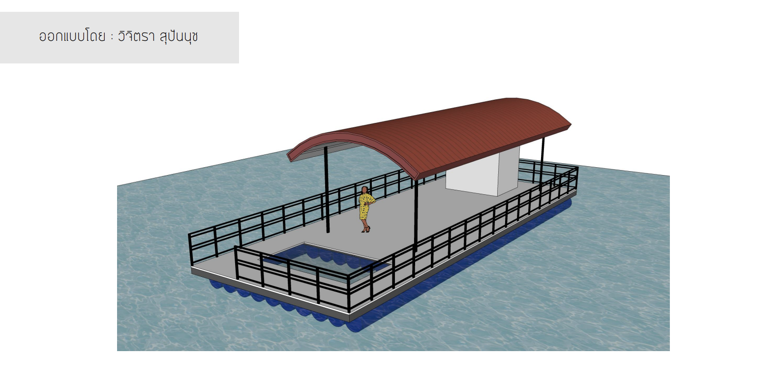

* แพขนาด 6x16 เมตร
* คานล่างท่อกาวาไนท์เพื่อป้องกันสนิม ประกอบถังพลาสติก HDPE ขนาด 200 ลิตร

จำนวน 80 ใบ

* ปูพื้นด้วยอลูมิเนียมลายตีนไก่ หนา 3 มิลลิเมตร
* ช่องสระน้ำขนาด 3x2 เมตร ผนังและพื้นตะแกรงสแตนเลส
* ห้องน้ำขนาด 2x3 เมตร อุปกรณ์มาตรฐาน
* ราวลูกกรงท่อกาวาไนท์รอบแพ
* โครงหลังคาเหล็ก หลังคาเมทัลชีทขนาด 10x5 เมตร สูง 3 เมตร
* รับน้ำหนักได้ 3600 กิโลกรัม หรือ 48 คน
* ออกแบบและสร้างโดยทีมวิศวะกรผู้ชำนาญงาน เน้นความปลอดภัยสูงสุดภายในกฎข้อบังคับของกรมเจ้าท่า

ราคาต่อหลัง 1,150,000 บาท